PLIAGE ET GUIRLANDE

Pour développer des gestes fins et répéter un geste précis

Matériel :
- On peut remplacer les papiers colorés ou à motifs par des papiers blancs, qu’on pourra soit peindre, soit décorer avec des motifs
- 2 bandes de papiers colorés
ou à motifs (50cm x 3 cm)
- Ciseaux
- Colle ou agrafeuse

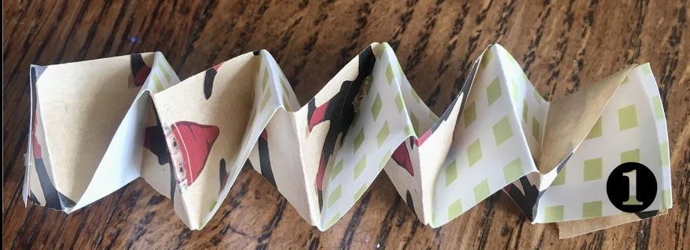

- Dans les papiers : découper 2 bandes de 3 cm sur 50 cm
- Coller (ou agrafer) les extrémités comme sur le modèle

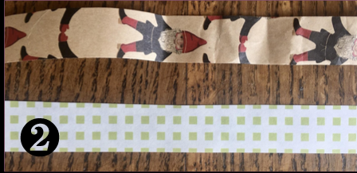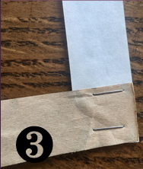

- Replier la bande blanche sur l’autre, puis replier la bande beige sur la blanche et continuer toujours de la même manière

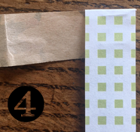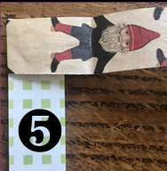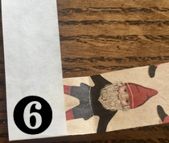
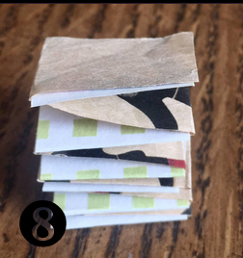
- Fixer les extrémités (colle ou agrafes)
et déplier la guirlande

